Перелік питань
з вибіркової навчальної дисципліни «Комп’ютерний аналіз та синтез механізмів»
(назва навчальної дисципліни)
освітнього рівня «бакалавр»

№ п/п | Текст завдання
1. | Функцію Анімація можна використовувати для
2. | Функцію Базовий рух можна використовувати для
3. | Функцію Дослідження руху можна використовувати для
4. | Тимчасова шкала є
5. | Тимчасова шкала розташовується
6. | Тимчасова шкала відображає:
7. | В дослідження руху для моделювання руху компонента або збірки доступні наступні елементи
8. | Можна використовувати такі властивості спряжень в дослідженні руху (обрати правильну відповідь)
9. | Дослідження руху включають такі типи елементів сили
10. | Існують наступні види двигунів
11. | Існують наступні види двигунів (вибрати правильну відповідь)
12. | Двигун може здійснювати наступні види руху (вибрати правильні відповіді):
13. | Конструктор функцій можна використовувати для
14. | Орієнтація однієї системи координат відносно іншої системи координат визначається послідовністю
15. | Одна послідовність зафіксованого в просторі обертання включає
16. | Кути крену, тангажу і розвороту в результатах аналізу руху представляють собою послідовність значень кутів повороту навколо осей
17. | Тангаж - це кут повороту системи координат навколо осі
18. | Розворот - це кут повороту системи координат навколо осі
19. | Властивості втулок можуть зробити спряження до деякої міри
20. | Спряження, що володіють властивостями втулки, можуть дати більш реалістичний розподіл сил в аналізі
21. | На даному рисунку показано
22. | Амплітуда коливань такого двигуна становить
23. | Частота коливань такого двигуна становить
24. | На даному рисунку показано
25. | Постійна демпфування даної пружини становить
26. | Число витків даної пружини становить
27. | Коефіцієнт пружності даної пружини становить
28. | Елементи втулки дозволяють деформуватися
29. | На що вказує гістерезис отриманих кривих  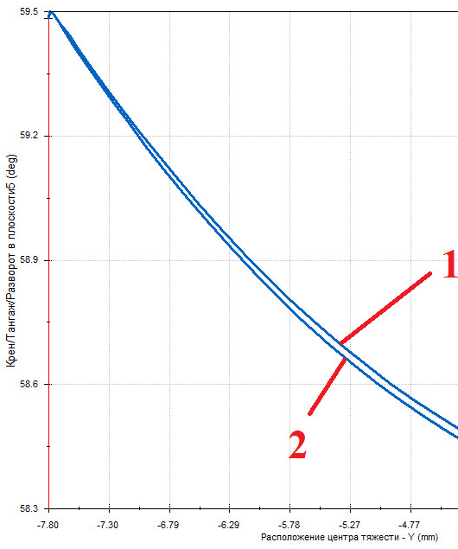
30. | Діаметр дроту даної пружини становить
31. | Активація опції «Изотропний» на рисунку нижче означає, що  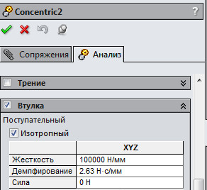
32. | Деактивація опції «Изотропний» на рисунку нижче означає, що
33. | Для перехідних втулок необхідно задати наступні параметри
34. | Cтепені свободи – це
35. | Тверде тіло
36. | Тверде тіло може мати
37. | При додаванні механічного спряження «Шарнир» загальна кількість «видалених» степенів свободи становить
38. | При додаванні механічного спряження «Универсальный шарнир» загальна кількість «видалених» степенів свободи становить
39. | При додаванні механічного спряження «Винт» загальна кількість «видалених» степенів свободи становить
40. | При додаванні стандартного спряження «Концентричность» для 2-х циліндрів загальна кількість «видалених» степенів свободи становить
41. | При додаванні стандартного спряження «Концентричность» для 2-х сфер загальна кількість «видалених» степенів свободи становить
42. | При додаванні стандартного спряження «Заблокировать» кількість «видалених» степенів свободи становить
43. | При додаванні стандартного спряження «Совпадение» для 2-х точок загальна кількість «видалених» степенів свободи становить
44. | Для досліджень Motion Analysis наявність повторюваних спряжень еквівалентно
45. | Для досліджень Motion Analysis наявність повторюваних спряжень призводить до того, що
46. | Один з варіантів уникнення утворення повторювальних обмежень
47. | Виходячи з даного рисунку система має наступне число степенів свободи
48. | Виходячи з даного рисунку система має наступне число обмежень, котрі повторюються
49. | В цілому черговість видалення повторювальних обмежень в SolidWorks наступна
50. | Виходячи з даного рисунку система має наступне число степенів свободи
51. | У випадку коли SolidWorks не зможе видалити надлишкові обмеження
52. | Даний рисунок означає, що
53. | Виходячи з даного рисунку число надлишкових обмежень становить
54. | Використання втулок має такі особливості
55. | Кожна задача визначається
56. | Наступні типи датчиків можуть бути використані при моделюванні на основі подій
57. | Даний рисунок відповідає наступному типу датчика
58. | На даному рисунку показані налаштування наступного типу двигуна
59. | Дана піктограмка означає
60. | Тригер (Керуюча подія)
61. | Виходячи з інформації на картинці, датчик дасть сигнал коли відслідковуваний об’єкт наблизиться на відстань
62. | Тригер (Керуюча подія)
63. | Дії (зміст задачі) можуть бути наступні
64. | Дана піктограма означає наступний профіль двигуна з постійною швидкістю, постійною силою або обертаючим моментом
65. | Дана піктограма означає наступний профіль двигуна з постійною швидкістю, постійною силою або обертаючим моментом
66. | Дана піктограма означає наступний профіль двигуна з постійною швидкістю, постійною силою або обертаючим моментом
67. | Дана піктограма означає наступний профіль двигуна з постійною швидкістю, постійною силою або обертаючим моментом
68. | Дана піктограма означає наступний профіль двигуна з постійною швидкістю, постійною силою або обертаючим моментом
69. | Кожен запуск завдання і закінчення на Timeline View ідентифікується з
70. | Чи можна здійснити експорт таблиці завдань в файл з розширенням csv для подальшого використання в програмах управління автоматикою
71. | Чи можна при моделюванні руху на основі подій визначати силу контакту компонентів?
72. | На даному рисунку показані налаштування наступного типу двигуна
73. | Спряження шляху обмежує обрану точку компонента
74. | Чи можна визначити крок й відхилення компонента при проходженні шляху?
75. | В якості траєкторії можуть бути використані
76. | При побудові шляху для складних кривих доречно використовувати
77. | Що означає опція «Свободно» в налаштуваннях спряження шляху  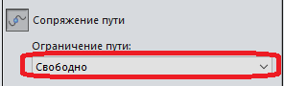
78. | Що означає опція «Відстань уздовж шляху» в налаштуваннях спряження шляху  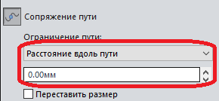
79. | Закон руху двигуна шляху можна сформувати шляхом використання
80. | Що означає опція «Відсоток уздовж шляху» в налаштуваннях спряження шляху  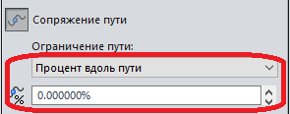
81. | Рух компонента вздовж шляху забезпечується
82. | На рисунку нижче показано  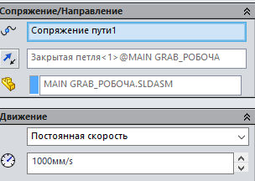
83 | Виділена піктограмка на рисунку (компонента «HYDRAULIC CYLINDER») означає, що  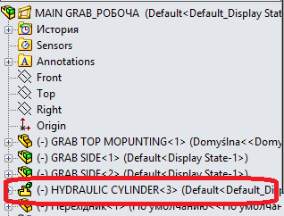
84. | Виділена піктограмка на рисунку (компонента «GRAB SIDE») означає, що  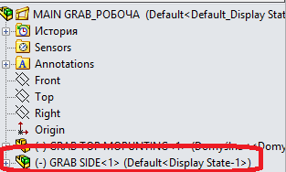
85. | «0 повторений» на рисунку нижче означає, що  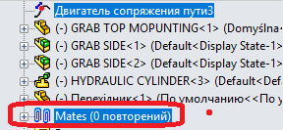
86. | Визначити профіль переміщення двигуна шляху по інтервалах руху можна за допомогою
87. | Спряження шляху відноситься до
88. | Анімація — це дослідження руху, яке моделює
89. | Дослідження руху є графічним моделюванням
90. | У дослідження руху можна включити
91. | Ключові точки можна використовувати для
92. | Basic Motion
93. | Basic Motion
94. | Аналіз руху
95. | Чи можна змінювати колір компонента збірки під час дослідження руху?
96. | Чи можна змінювати відображення компонента збірки під час дослідження руху?
97. | Чи можна копіювати ключові точки на тимчасовій шкалі?
99. | Чи можна створити відеокліп моделювання руху?
98. | Графічне моделювання руху за рахунок точного позиціонування реалізується за рахунок
100. | Чи можна створювати ключові точки для спряжень збірки та змінювати стан спряжень?
101. | Чи можна задавати обертання збірки під час дослідження руху?
102. | Чи можна створювати ключові точки для двигуна шляху?
103. | Який вплив буде мати кількість кадрів в секунду на графічне моделювання руху?
104. | Чи можливо додавати демпфери в дослідженнях де є двигун шляху, якщо мова йде про аналіз руху?
105. | Вказати вірну послідовність наростання можливостей аналізу
106. | Які категорії спряжень доступні в Motion
107. | Чи можна завантажити несучі грані спряження шляху?

